Działalność muzeów w 2022 r.
W 2022 r. działalność prowadziły 963 muzea i oddziały muzealne, które zwiedziło 36,7 mln osób. Muzea prezentowały 2,6 tys. wystaw stałych oraz zorganizowały 4,4 tys. wystaw czasowych w kraju.
45,4%
Wzrost liczby zwiedzających muzea i oddziały muzealne w porównaniu z 2021 r.

Pod względem liczby muzeów i oddziałów muzealnych dominowały dwa województwa – mazowieckie i małopolskie. W 2022 r. na ich terenie działalność prowadziło odpowiednio 140 i 107 podmiotów. W tych województwach zwiedzający stanowili 60,3% ogólnej liczby zwiedzających muzea i odziały muzealne. Najmniej muzeów oraz zwiedzających odnotowano w województwie lubuskim (17 muzeów oraz 228,7 tys. zwiedzających). Liczba zwiedzających muzea w Polsce na 1000 ludności wyniosła 970.
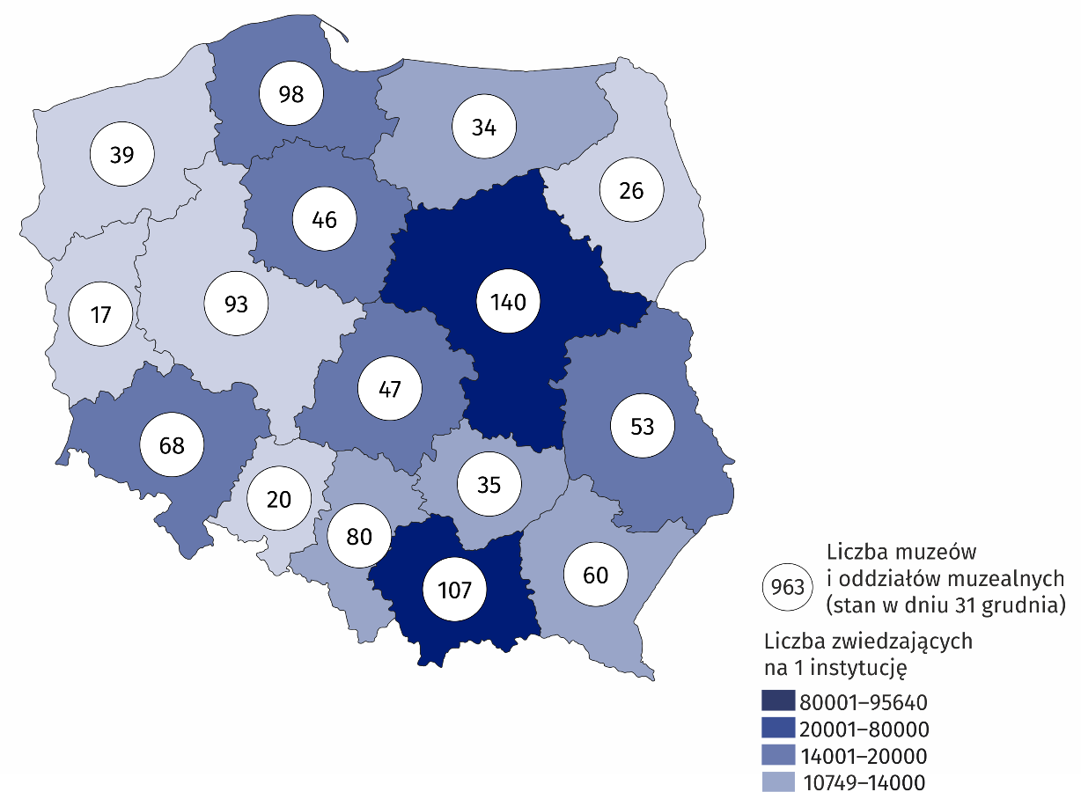
Mapa 1. Muzea i oddziały muzealne w 2022 r.
25,6% ogólnej liczby muzeów prowadziło działalność w województwach mazowieckim i małopolskim
Do sektora publicznego należało 71,8% muzeów, w tym dla zdecydowanej większości organizatorem były jednostki samorządu terytorialnego (84,4%). W ramach sektora prywatnego organizatorami muzeów były najczęściej osoby fizyczne (53,3% prywatnych muzeów).
71,8% muzeów i oddziałów muzealnych należało do sektora publicznego
Muzea i oddziały muzealne zwiedziło 36,7 mln osób, w tym 14,2 mln bezpłatnie. Zorganizowane grupy młodzieży szkolnej stanowiły 10,7% wszystkich zwiedzających (w 2021 r. – 8,0%). Największą popularnością wśród zwiedzających cieszyły się muzea historyczne, które odwiedziło 11,9 mln osób (32,4% ogólnej liczby zwiedzających).
Muzea i oddziały muzealne zwiedziło 36,7 mln osób, w tym bezpłatnie 14,2 mln osób
W corocznie organizowanej „Nocy Muzeów” wzięło udział 619,6 tys. zwiedzających (w 2021 r. – 160,5 tys.). Największą popularnością podczas tego wydarzenia cieszyły się muzea historyczne, które zwiedziło 231,8 tys. osób (w 2021 r. – 80,3 tys.).
Według stanu na koniec 2022 r. łączna liczba zbiorów muzealnych wyniosła 20,9 mln sztuk, tj. o 3,9% więcej niż przed rokiem. Dominowały muzealia z dziedziny archeologii (25,6%), natomiast najmniej liczną dziedzinę stanowiły eksponaty z dziedzin geologia i kartografia (po 0,2%). Największą liczbę zbiorów muzealnych zgromadziły muzea interdyscyplinarne (31,3% ogólnej liczby zbiorów). Liczną zbiorowość (22,9%) muzealiów zaliczonych do kategorii „inne” stanowiły między innymi zbiory z dziedzin: archiwalia (4,9%), technika (3,4%) i militaria (1,5%).

Wykres 1. Struktura muzealiów według dyscyplin w 2022 r.

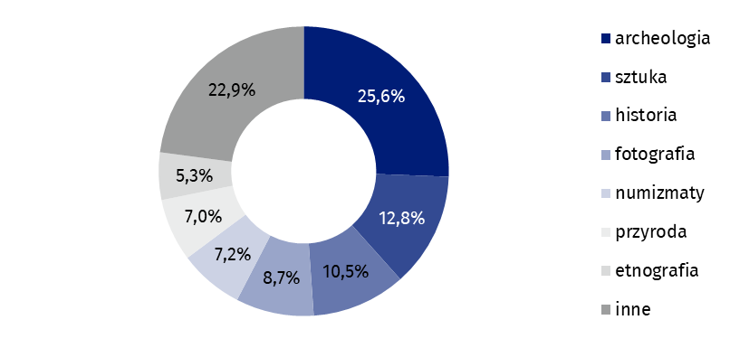
Stan w dniu 31 grudnia
Muzea prezentowały 2,6 tys. wystaw stałych (o 3,2% więcej niż w 2021 r.) oraz 4,4 tys. wystaw czasowych (o 23,6% więcej). Najwięcej wystaw czasowych zorganizowały muzea historyczne (2,2 tys.).
Liczba imprez kulturalnych i edukacyjnych wzrosła o 75,4% w porównaniu z rokiem poprzednim
Poza działalnością wystawienniczą w 2022 r. muzea zorganizowały również 132,6 tys. imprez, w których uczestniczyło 5,8 mln osób. Najwięcej odbyło się lekcji muzealnych – 95,8 tys., w których brało udział 2,0 mln osób.
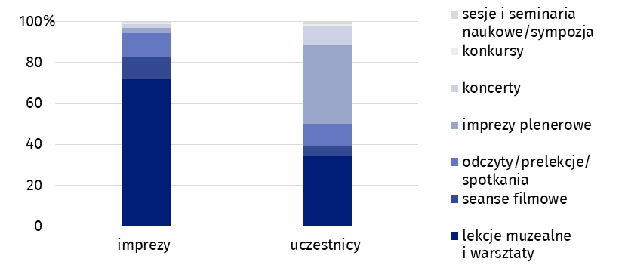
Wykres 2. Struktura działalności kulturalnej i edukacyjnej muzeów i oddziałów muzealnych w 2022 r.
W przypadku cytowania danych Głównego Urzędu Statystycznego prosimy o zamieszczenie informacji: „Źródło danych GUS”, a w przypadku publikowania obliczeń dokonanych na danych opublikowanych przez GUS prosimy o zamieszczenie informacji: „Opracowanie własne na podstawie danych GUS”.

Opracowanie merytoryczne:  Urząd Statystyczny w Krakowie  Dyrektor Agnieszka Szlubowska  Tel: 12 420 40 50 | Rozpowszechnianie:  Rzecznik Prasowy Prezesa GUS  Karolina Banaszek  Tel: 695 255 011
Wydział Współpracy z Mediami  Tel: 22 608 38 04  e-mail: obslugaprasowa@stat.gov.pl |   stat.gov.pl

@GUS_STAT

@GlownyUrzadStatystyczny

gus_stat

glownyurzadstatystycznygus

glownyurzadstatystyczny
Powiązane opracowania
Kultura i dziedzictwo narodowe w 2021 r.
Działalność muzeów w 2021 roku
Ważniejsze pojęcia dostępne w słowniku
Muzeum
Oddział muzeum
Organizator jednostki
Lekcja muzealna
Muzealia
Wystawa czasowa
Wystawa stała
Zwiedzający

